附件1：教材缴费流程

学生账号：ceb+学号（格式：ceb17265541）
密码：123456

第一步：输入材库网址——www.caicool.cn

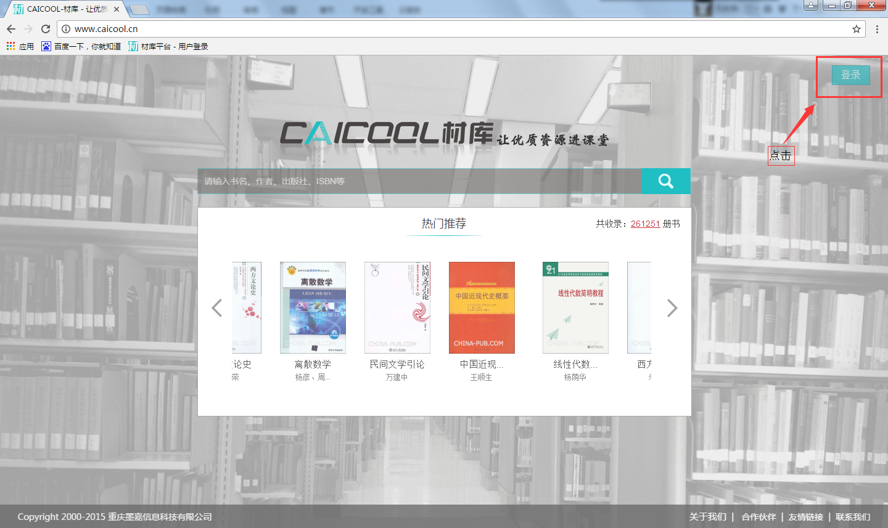

第二步：点击登录，输入登录账号以及密码—→点击登录。
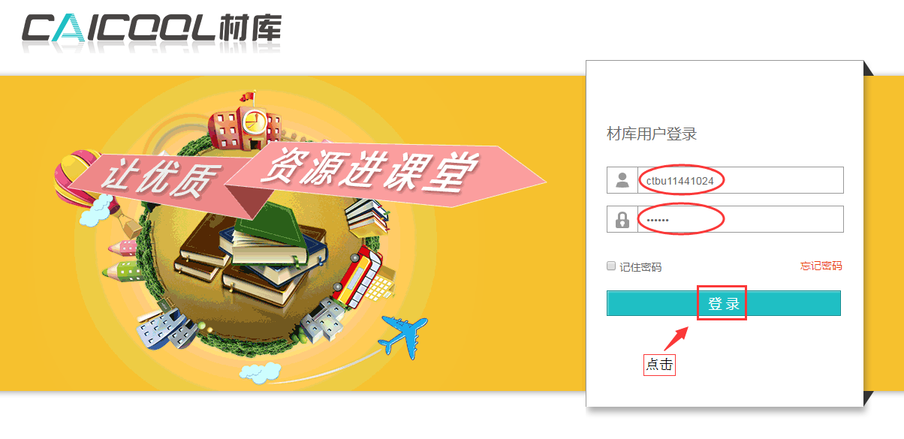

第三步：在支付时间内，登录平台。选择“我的订单”界面。
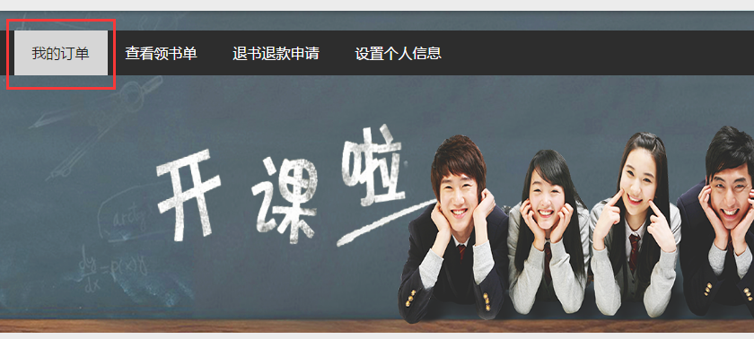
※点击订单号，可查看已订单明细。
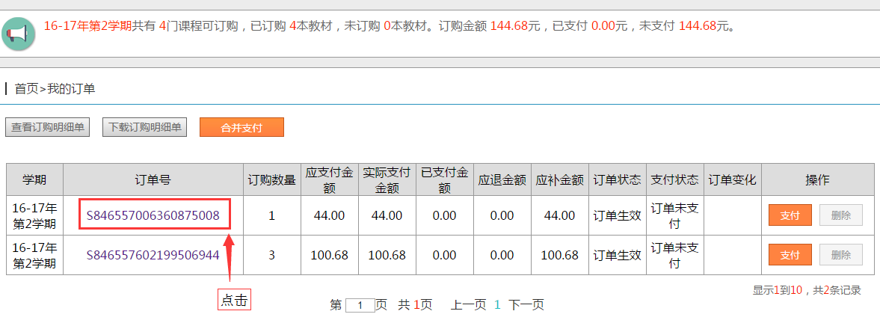
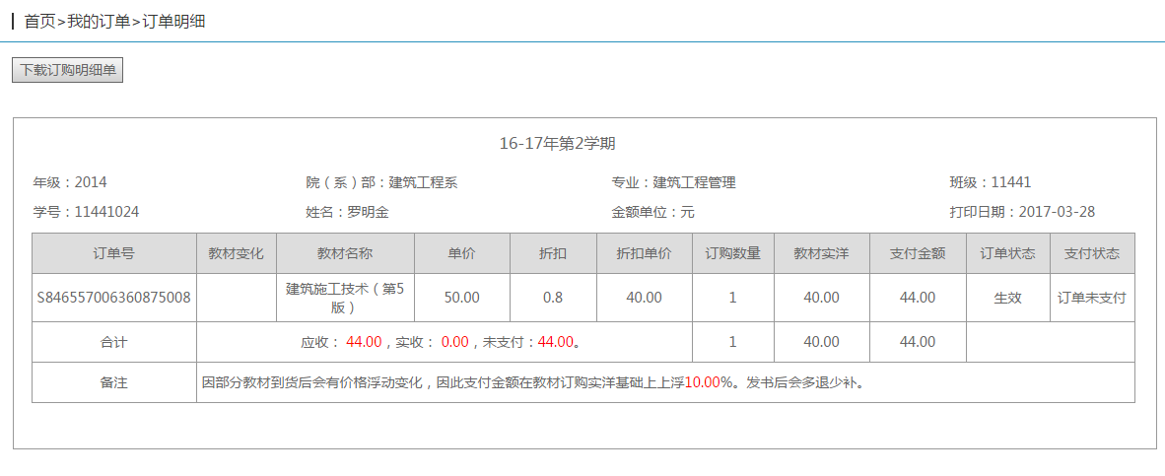

第五步：点击“合并支付”，选择支付方式，点击“确认支付”，跳转相应支付页面完成支付。

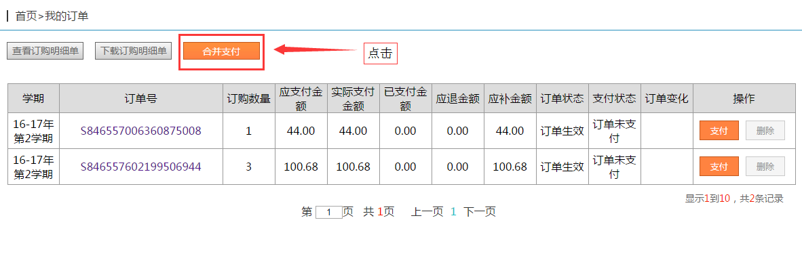

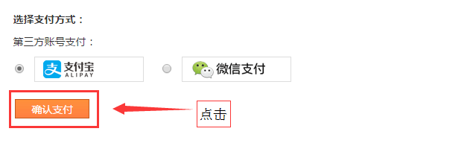

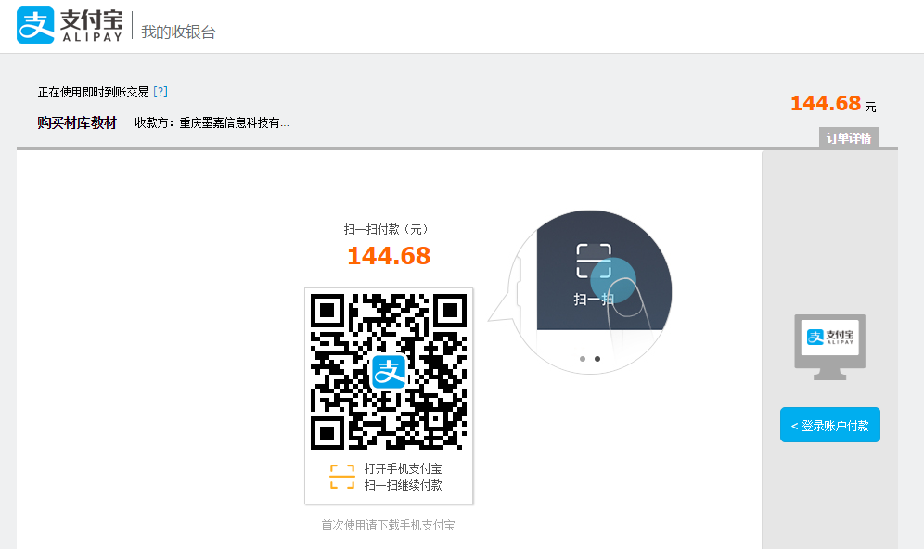
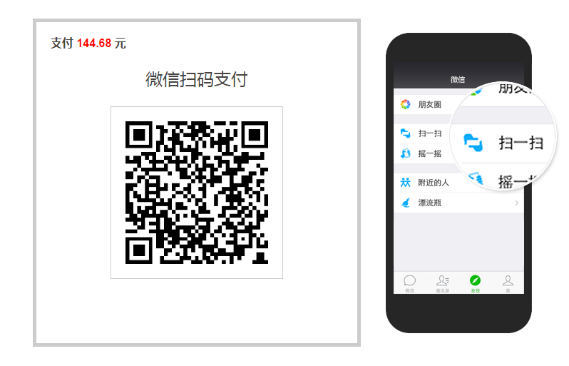

备注：1、因部分教材到货后会有价格浮动变化，因此支付金额在教材订购实洋基础上上浮10.00%。目前全部教材只是按0.81折结算，无折扣的教材待缴费完成后再做调整，调整完成后平台自动从上浮的金额里扣除多退少补（退款按原支付方式退回）。
2、实际收到的教材与支付订单明细不符的请登记附件2表反馈，待核实调整后再支付。
3、如有异常登录不了请联系客服：0898-66502885

